Отчет о работе фонда за январь:

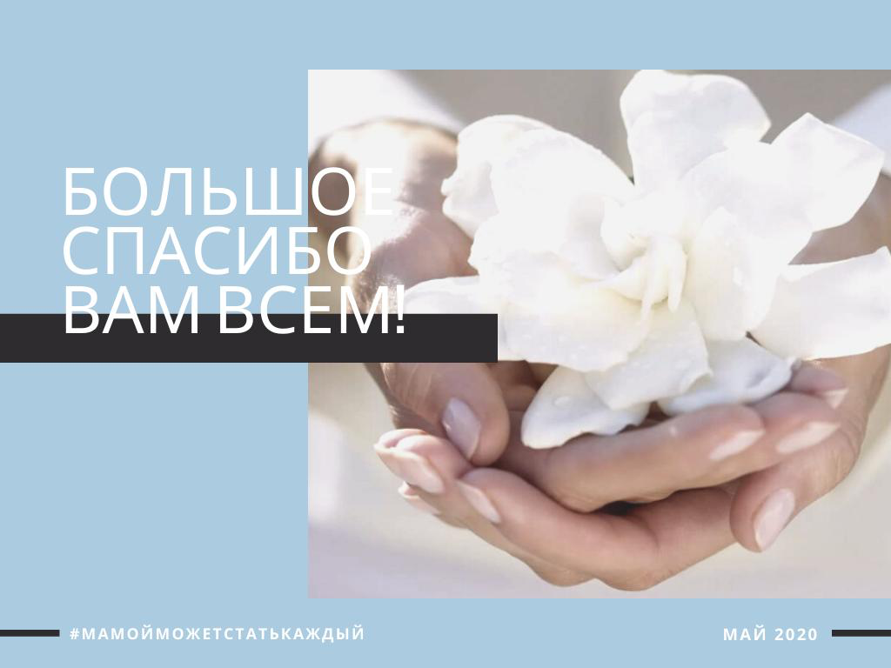

В июне Фондом «Добро-мамы»

Проведено 1 юридическая консультация для наших Подопечных.
Общее число подопечных Фонда -22 человека
4 семьи по программе ТЖС
2 семьи по программе Счастливое детство
9 подшефных больниц
9 подшефных Домиков

Получено средств:
Пожертвование частных лиц: 698.243,76
Пожертвования юридических лиц: 270.000

ИТОГО: 968.243,76коп

Расходовано средств:

Комиссии банка: 937,76р
Услуги связи : 0
Аренда офиса:10.000р
Бухгалтерские и юридические услуги: 25.000р
Оплата необходимого бухгалтерского обеспечения: 0
Заработная плата штатных сотрудников фонда: 147.751р
Страховые взносы и НДФЛ (штатные сотрудники): 29.845р
Автомобильное топливо : 0
Билеты на культурно-досуговые мероприятия для детей: 0
Транспортные расходы 0
Услуги типографии 0
Помощь по проекту «ТЖС» 255.000р
Помощь по проекту «Счастливое Детство» 306.538р
Помощь по проекту «Помощь домикам» 0
Помощь по проекту: «Нянечка-мамочка» 109.200р

ИТОГО: 889.272,96

